Hull a hó, hull a hó

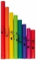

F
A
G
E
D
C
A

D
E
E
G
A
G

A

E
E
D
E
C

D
E
E
G
A
G

A
D
E
D
A
C

D
E
E
G
A
G

E
E
D
E
A
C

D
E
E
G
A
G

A
D
E
D
A
C

D
E
E
G
A
G

E
E
D
E
A
C

D
E
E
G
A
G

A
D
E
D
A
C

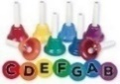
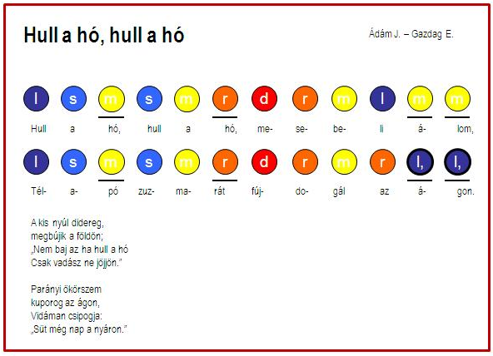
Forrás: https://szivarvanyzene.files.wordpress.com/2013/12/1c.jpg

